新 书 推 荐
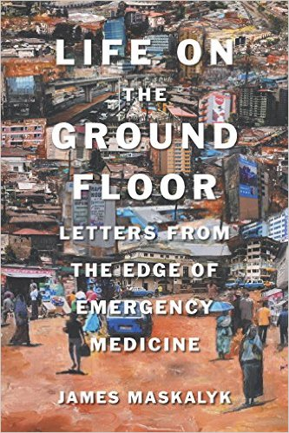
中文书名：《急诊室生活：急救医学边缘地区的来信》
英文书名：LIFE OF THE GROUND FLOOR: LETTERS FROM THE EDGE OF EMERGENCY MEDICINE
作 者：James Maskalyk
出 版 社：Doubleday
代理公司：Westwood/ANA/Charlotte Cheng
页 数：304页
出版时间：2017年4月
代理地区：中国大陆、台湾
审读资料：电子稿
类 型：非小说

内容简介：

双日出版社加拿大区（Doubleday Canada）的总编辑玛莎·甘雅佛斯纳（Martha Kanya-Forstner）赞叹道“我对这本书的喜爱超乎想象，希望其他人也和我有同样的想法。”

在这本充分表达个人内心深处情感的作品中，人道主义医生、活动积极分子、备受称赞的《在苏丹的六个月》（Six Months In Sudan）的作者詹姆斯•马斯卡里克（James Maskalyk）还原了自己的切身体验，他奔走于世界各地的急诊室治疗病人，尽管面临着文化差异、资源短缺、医学限制等诸多挑战，他们仍然无法逃避，被急诊室紧紧地联系到了一起。在简陋的急诊室里，詹姆斯•马斯卡里克亲眼目睹了“生命的百态”——悲痛与欢笑、绝望与希望、脆弱与坚忍。他陷入了一个又一个的故事中，勇敢地面对自身的恐惧、怀疑与审问，究竟才能做名好医生。

《急诊室生活》（Life on the Ground Floor）处处都能体现出大师的手笔、巧妙的铺排，它不仅仅是一位急诊室医生的回忆录、旅行游记——它更是对健康、疾病、生命的奇迹的深刻冥想与沉思。

作者简介：

詹姆斯·马斯卡里克（Dr. James Maskalyk），医学博士、作家。他在多伦多市中心圣米高医院（St. Michael’s Hospital）从事急诊医学研究，是多伦多大学 （University of Toronto）的获奖教授。作为允许公开访问的医学杂志《开放的医学》（Open Medicine）的创刊编辑、副编辑，他也是与埃塞俄比亚综合性大学亚的斯亚贝巴大学（Addis Ababa University）共同培养东非首批急诊医生合作项目的总负责人。同时作为一名无国界医生，在这个国际医疗人道救援组织中，詹姆斯既是记者，也是医生，近期，他在全球最大的难民营——肯尼亚东部的达达布提供帮助。他在多伦多探索觉悟俱乐部（Consciousness Explorers Club）中积极宣扬、实践正念的主张，并热衷于挖掘个人改变及社会变革后所蕴藏的深层潜能。

谢谢您的阅读！
请将回馈信息发至：
程朱丽 （Charlotte Cheng）
安德鲁·纳伯格联合国际有限公司北京代表处
北京市海淀区中关村大街甲59号中国人民大学文化大厦1705室, 邮编：100872
电话：010-82504506
传真：010-82504200
Email: Charlotte@nurnberg.com.cn
网址：www.nurnberg.com.cn
微博：http://weibo.com/nurnberg
豆瓣小站：http://site.douban.com/110577/
微信订阅号：ANABJ2002


